Министерство образования и науки Российской Федерации

Федеральное государственное бюджетное образовательное учреждение

Высшего профессионального образования

«Томский государственный университет систем управления и радиоэлектроники» (ТУСУР)

Samsung IT академия

Отчёт по проекту

**«Система подсчета количества отжиманий»**

Выполнили:

студенты _____________ Евсеев Олег Денисович

_____________ Каспирович Александр Иванович

_____________ Алейник Андрей Алексеевич

___.___.______

Руководитель: _____________ Пехов Олег Валерьевич

___.___.______

Томск 2024

Оглавление

ВВЕДЕНИЕ 3

Цель и задачи 4

1. Обзор аналогов 6

2. Целевая аудитория 7

3. Расставленные акценты 7

4. Новизна 7

5. Выбранный стек технологий 8

6. Архитектура системы 9

6.1 База данных 9

6.2 Сервер 10

6.3 Конечное устройство 11

6.4 Приложение 13

6.5 Связь между архитектурными уровнями системы 18

7. Стоимость 19

8. Польза 19

9. результаты на данный момент 21

10. Планы по развитию проекта 22

11. заключение 23

Список источников 24

Приложение 1 25

Приложение 2 26

Приложение 3 27

Приложение 4 28

### ВВЕДЕНИЕ

В настоящий момент в мире популярны фитнес-сервисы и фитнес-центры; спортивные школы, а отжимания остаются одними из основных видов тренировок. Также отжимания входят в список нормативов ГТО и вместе с другими упражнения с циклической техникой выполнения используются в качестве нормативов в учебных заведениях.

Наше устройство поможет отслеживать количество отжиманий и, в потенциале, других упражнений (подтягивания, жим штанги лежа и другие упражнения с циклической техникой выполнения) на одном или нескольких устройствах (смартфонах) как при индивидуальных занятиях, так и при групповых тренировках.

### Цель и задачи

Цель работы: Создание устройства-счетчика отжиманий, приложения на Android для работы с ним, сервера и базы данных для приложения.

Для достижения общей поставленной цели необходимо выполнить следующие задачи:

* Разработать архитектуру системы.
* Выбрать элементную базу для конечного устройства.
* Разработать приложение.
  + Разработать макет приложения.
  + Разработать протоколы связи с сервером и устройством.
  + Создать интерфейс приложения.
  + Создать логику приложения.
  + Протестировать приложение.
* Разработать серверную часть.
* Протестировать серверную часть, взаимодействие приложения с ней.
* Разработать устройство.
  + Разработать схему устройства.
  + Разработать ПО для устройства.
  + Протестировать устройство.

В текущем семестре необходимо выполнить следующие задачи:

* Разработать архитектуру системы.
* Выбрать элементную базу для конечного устройства.
* Разработать приложение
  + Разработать макет приложения.
  + Разработать протоколы связи с сервером и устройством.
  + Создать интерфейс приложения.
  + Начать реализовывать логику приложения.
* Разработать серверную часть.
* Протестировать серверную часть, взаимодействие приложения с ней.
* Разработать устройство
  + Разработать схему устройства.
  + Начать разрабатывать ПО для устройства.

### 

### Обзор аналогов

Кнопка для отжиманий от пола:

Плюсы:

* Простая по принципу работы
* Дешёвая

Минусы:

* Может применяться только для отжиманий, но не для других упражнений
* Не 100% срабатывание

Фитнес браслет:

Плюсы:

* Функциональный
* Удобный

Минусы:

* Измеряет исключительно двигательную активность ног, а также общую энергозатратность активности в течение дня. Не может быть использован для подсчета количества упражнений, может считать только шаги.

### Целевая аудитория

* + - 1. Фитнес центры
      2. Спортивные школы
      3. Спортсмены (профессионалы или любители)

### Расставленные акценты

* + - 1. Универсальность – устройство не зависит от длины рук.
      2. Компактность устройства – устройство способно помещаться в карман, весит пренебрежительно мало, не мешает выполнять упражнения, не утяжеляет пользователя.
      3. Удобство в пользовании – простой и понятный интерфейс приложения.

### Новизна

Новизна системы заключается в инновационном подходе к геймификации спорта. Система предоставляет новые возможности в сфере спорта и фитнеса. С помощью нее, впервые становится возможным отслеживать количество повторений отжиманий и, в потенциале, других упражнений, отслеживание которых ранее было невозможно.

### Выбранный стек технологий

* + - 1. СУБД PostgreSQL + pgadmin4 – для создания и контроля работы базы данных (достаточное быстродействие, удобная среда администрирования).
      2. Язык программирования Python – для создания сервера (простой синтаксис, высокая скорость написания кода).
      3. Язык программирования Java вместе с Android Studio – для создания мобильного приложения для ОС Android (готовая инфраструктура, включающая в себя большое количество библиотек).
      4. Язык программирования С - для программирования конечного устройства (высокое быстродействие).
      5. Ультразвуковой датчик расстояния HC-SR04 - для использования в конечном устройстве (достаточная точность измерений, низкая стоимость).
      6. Отладочная плата NRF52840DK для создания прототипа конечного устройства (широкий сектор возможностей, наличие встроенного Bluetooth-модуля).
      7. Передача данных по протоколу Bluetooth Low Energy (распространенность технологии, любой современный смартфон по этому протоколу способен передавать данные).

### Архитектура системы

## 6.1 База данных

База данных содержит три таблицы. Первая содержит информацию про пользователя, в другой информация про количество отжиманий и калибровочное число для каждой тренировки пользователя. Третья информацию про каждую тренировку.

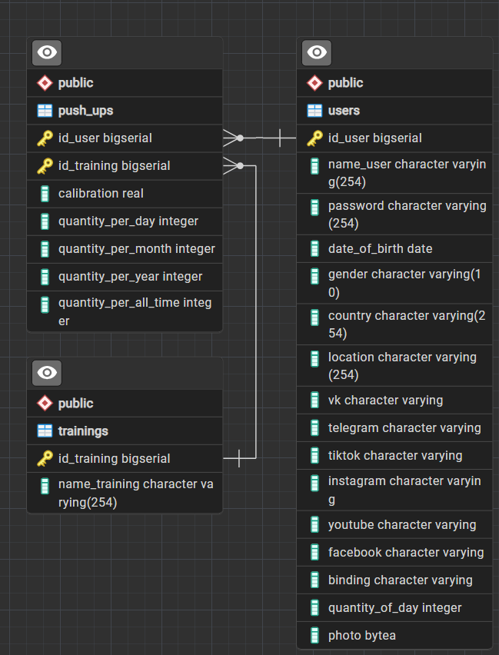

Рис. 1. ERD диаграмма базы данных

## 6.2 Сервер

Сервер обеспечивает связь мобильного приложения и базы данных, на нем происходит обработка информации.

Для обращения к базе данных были разработаны следующие методы:

|  |  |  |
| --- | --- | --- |
| № | Код | Описание |
| 1 | 100 | Для входа пользователя в приложение. |
| 2 | 101 | Для регистрации пользователя. |
| 3 | 102 | Для возврата данных пользователя в приложение при авторизации пользователя. |
| 4 | 103 | Для обновления персональных данных пользователя. |
| 5 | 105 | Для обновления параметра, показывающего сколько дней подряд, пользователь отжимался. |
| 6 | 106 | Для получения калибровочных данных пользователя для каждой тренировки. |
| 7 | 107 | Для обновления калибровочных данных пользователя для конкретной тренировки. |
| 8 | 108 | Для получения данных о количестве отжиманий для определенной тренировки. |
| 9 | 109 | Для обновления количества отжиманий пользователя. |
| 10 | 110 | Для получения статистики по отжиманиям за определенный промежуток времени (день, месяц, год или за все время). |
| 11 | 111 | Для добавления новой тренировки для пользователя. |
| 12 | - | Для обнуления количества отжиманий за день, месяц или год при наступление нового дня, месяца или года соответственно. |

## 6.3 Конечное устройство

Создание связи со смартфоном:

Конечное устройство связывается со смартфоном пользователя, отправляет информацию на смартфон через сервисы по протоколу Bluetooth Low Energy.

Сервисы:

Созданы сервисы: количество отжиманий, заряд батареи.

Питание электроэнергией:

Для прототипа осуществляется по отладочному порту USB. Для финальной версии устройства будет использоваться литий-ионная перезаряжаемая батарея Lion CELL 302323 с номинальной емкостью 120 мАч. Тогда при максимальном потреблении устройства 12 мА, максимальное время работы от аккумулятора составит 10 часов. Перезарядка будет осуществляться по порту USB-C.

Сенсоры:

Для измерения расстояния для подсчета количества отжиманий используется ультразвуковой сенсор расстояния HC-SR04. В дальнейшем возможно применение инфракрасного сенсора расстояния.

Корпус:

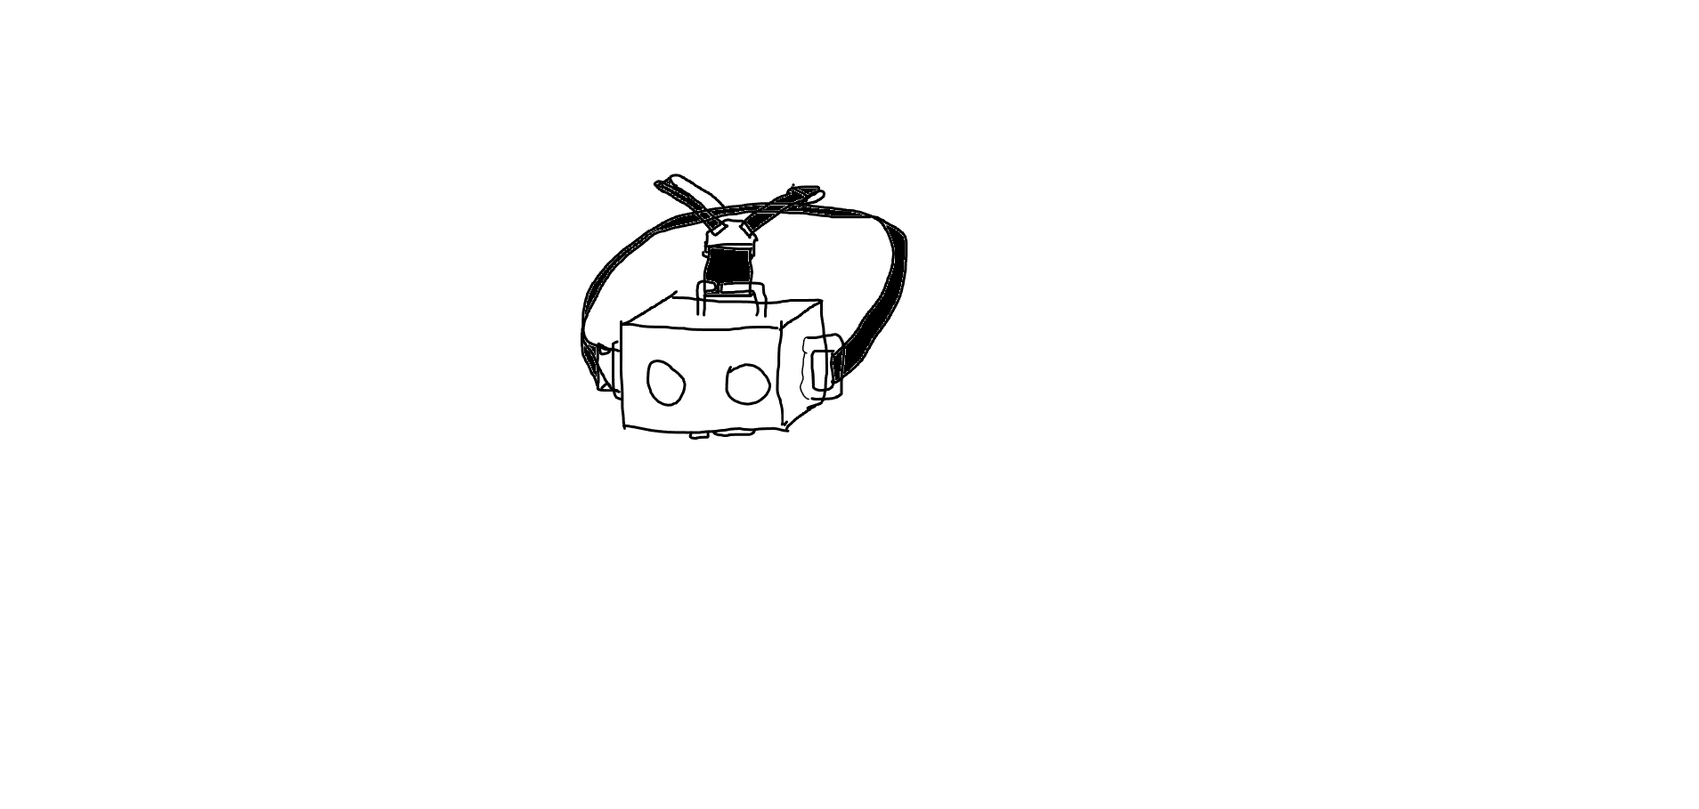

Рис. 4. Эскиз устройства

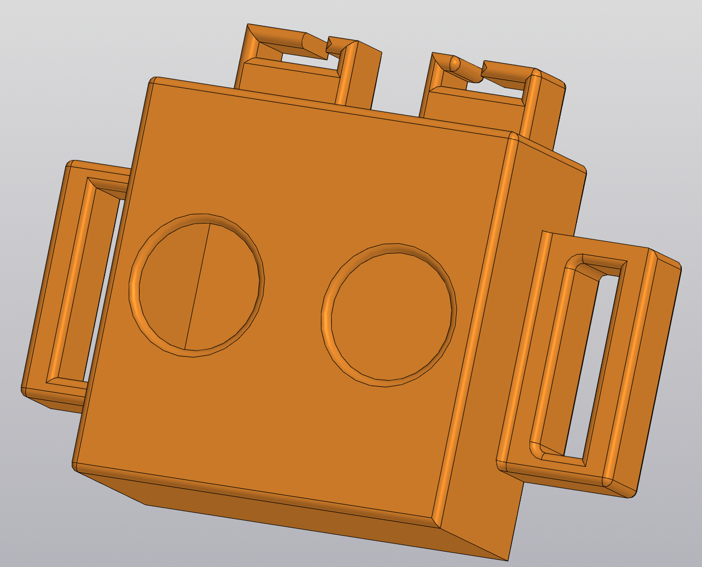

Рис. 5. Прототип корпуса

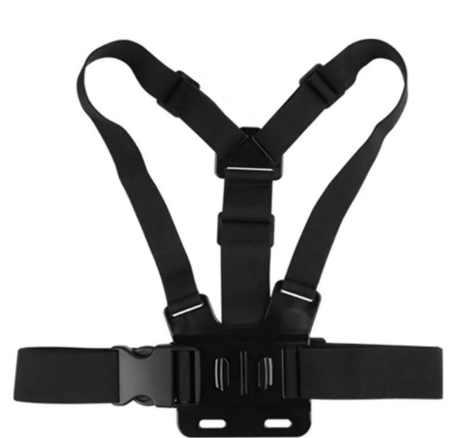

Рис. 6. Способ крепежа

## 6.4 Приложение

Приложение для смартфона является связующей частью системы, после запуска, приложение предложит войти или зарегистрироваться.

После на фрагменте с профилем можно его редактировать, в том числе добавить фото.

На фрагменте со статистикой можно увидеть количество дней подряд, количество отжиманий по выбранному виду за день, неделю, месяц, год и за все время.

На фрагменте с тренировками можно выбрать нужный пользователю вид отжиманий или создать новый из предложенного списка, и после выбора вида отжиманий сделать подход. Во время выполнения упражнений на экране будет идти отсчет на секундомере, и вестись счет количества сделанных повторов.

Фрагмент с настройками предназначен для соединения с устройством.

|  |  |
| --- | --- |
|  |  |

Рис. 7. Окно регистрации и авторизации

|  |  |
| --- | --- |
|  |  |
| Рис. 8. Вкладка «профиль» и вкладка «настройки» | |
|  |  |
| Рис. 9. Режим тренировки | |
| Рис. 10. Вкладка «Статистика» | |

## 6.5 Связь между архитектурными уровнями системы

1. Сервер связывается с базой данных посредством SQL-запросов.
2. Приложение подключается к серверу по IP-адресу сервера, данные на сервер и с сервера отправляются посредством протокола: для обращения приложения к базе данных, приложение посылает на сервер запрос в виде код_запроса#необходимые_данные, разделенные «#». Обратно получает строку с данными, разделенными «#».
3. Устройство подключается к смартфону с приложением, создает связь между устройством и смартфоном (bond). Отправляет данные в приложение по протоколу Bluetooth Low Energy: количество отжиманий отправляется в формате uint_16 (целое беззнаковое двоичное число с 16 разрядами).

### Стоимость

На данный момент была посчитана примерная стоимость одного устройства:

* + - 1. Печать одного корпуса на 3D принтере выйдет примерно 80 рублей;
      2. Нейлоновая ткань для ремешков выйдет 56 рублей;
      3. Два регулятора длины под ширину 1 см – 18 рублей;
      4. Три регулятора длины под ширину 2 см – 18 рублей;
      5. Фастекс – 150 рублей;
      6. Печать платы – 50 рублей;
      7. Процессор с Bluetooth – 850 рублей;
      8. Аккумулятор – 400 рублей;
      9. Ультразвуковой модуль – 170 рублей;

В сумме вышло 1792 рубля, эта сумма вышла при закупке в единичных штуках, при закупке партиями цена уменьшится.

### Польза

Потенциальная общественная польза от системы по подсчету отжиманий на базе сенсора расстояния, мобильного приложения и сервера с базой данных может быть следующей:

1. Геймификация спорта:

- Мобильное приложение позволит пользователям вести учет своих достижений и отслеживать прогресс, превращая тренировки в захватывающее спортивное приключение.

- Возможность сравнивать свои результаты с друзьями и соревноваться друг с другом, что будет повышать мотивацию и делать тренировки более увлекательными.

- Система начисления баллов, достижений и наград за выполнение различных упражнений и установление новых рекордов поможет поддерживать интерес пользователей и вовлекать их в регулярные тренировки.

2. Установление и отслеживание рекордов:

- База данных на сервере позволит хранить и анализировать результаты пользователей, что приведет к появлению национальных и мировых рекордов по отжиманиям.

- Пользователи смогут не только соревноваться друг с другом, но и стремиться к побитию существующих рекордов, что станет дополнительным стимулом для регулярных тренировок.

- Система может предоставлять пользователям возможность получать почетные звания и награды за установление новых рекордов, что будет повышать их социальный статус и мотивировать к дальнейшему развитию.

3. Популяризация спорта и здорового образа жизни:

- Привлекательный игровой формат и возможность сравнивать свои результаты с другими пользователями могут заинтересовать широкую аудиторию, в том числе тех, кто не занимается спортом на регулярной основе.

- Система может стать эффективным инструментом для мотивации людей к занятиям физической активностью и ведению здорового образа жизни.

- Данные, собираемые системой, могут быть использованы для проведения исследований и разработки новых подходов к популяризации спорта среди различных возрастных и социальных групп.

### 9. результаты на данный момент

1. Сервер полностью функционирует. Сервер принимает подключение от нескольких устройств, работает с ними.
2. Устройство устанавливает связь (BOND) со смартфоном.
3. Устройство отправляет на смартфон данные по сервисам по протоколу Bluetooth Low Energy.
4. Приложение обращается к серверу.
5. Готов интерфейс приложения.
6. Готова основная логика приложения, кроме связи с устройством.
7. Для работы с базой данных были прописаны методы:
   1. Для регистрации пользователя.
   2. Для входа пользователя в приложение.
   3. Для возврата данных пользователя в приложение при авторизации пользователя.
   4. Для обновления персональных данных пользователя.
   5. Для обновления параметра, показывающего сколько дней подряд, пользователь отжимался.
   6. Для обновления количества отжиманий пользователя.
   7. Для получения калибровочных данных пользователя для каждой тренировки.
   8. Для обновления калибровочных данных пользователя для конкретной тренировки.
   9. Для получения статистики по отжиманиям за определенный промежуток времени (день, месяц, год или за все время).
   10. Для добавления новой тренировки для пользователя.
   11. Для обнуления количества отжиманий за день, месяц или год при наступление нового дня, месяца или года соответственно.

### 10. Планы по развитию проекта

Увеличить количество видов запросов к базе данных, для повышения функциональности предложения.

Прописать коды ошибок для работы сервера и приложения.

Увеличить функциональность приложения.

### 11. заключение

В прошедшем семестре удалось разработать структуру базы данных, развернуть базу данных, разработать сервер для взаимодействия со смартфоном пользователя и базой данных, разработать базовый функционал приложения для ОС Android, разработать прототип конечного устройства-счетчика отжиманий, способный создавать связь со смартфоном и передавать данные. Начата разработка библиотеки для работы с ультразвуковым датчиком расстояния HC-SR04.

В дальнейшем планируется расширить функционал мобильного приложения, сервера, доработать прототип конечного устройства, разработать библиотеки для работы с ультразвуковым и инфракрасным датчиками расстояния.

### Список источников

1. Официальный сайт Nordic Semiconductor: [сайт] — Режим доступа: <https://www.nordicsemi.com/> свободный. Загл. с экрана (дата обращения: 17.03.2024).
2. Официальный сайт Segger: [сайт] — Режим доступа: https://www.segger.com/ свободный. Загл. с экрана (дата обращения: 18.03.2024).
3. Java в примерах : справочник : учеб. пособие к книге "Java. Справочник" / Дэвид Флэнаган ; [пер. с англ. И. Асеева и И. Васильева]. - 2. изд. - Санкт-Петербург ; Москва : Символ, 2003 (СПб. : Акад. тип. Наука РАН). - 659 с. : ил.; 23 см.; ISBN 5-93286-042-1 (в обл.).
4. Официальный сайт PythonGuides.com: [сайт] — Режим доступа: <https://pythonguides.com/how-to-find-duplicates-in-python-dataframe/> свободный. — Загл. с экрана (дата обращения: 16.03.2024).
5. Официальный сайт Android Developers: [сайт] — Режим доступа: <https://developer.android.com/> свободный. Загл. с экрана (дата обращения: 17.03.2024).
6. Официальный сайт METANIT.COM: [сайт] — Режим доступа: <https://metanit.com/> свободный. Загл. с экрана (дата обращения: 17.03.2024).

### Приложение 1

Ссылка на репозиторий с материалами проекта:

<https://github.com/Olegan04/TP_2024.git>

### Приложение 2

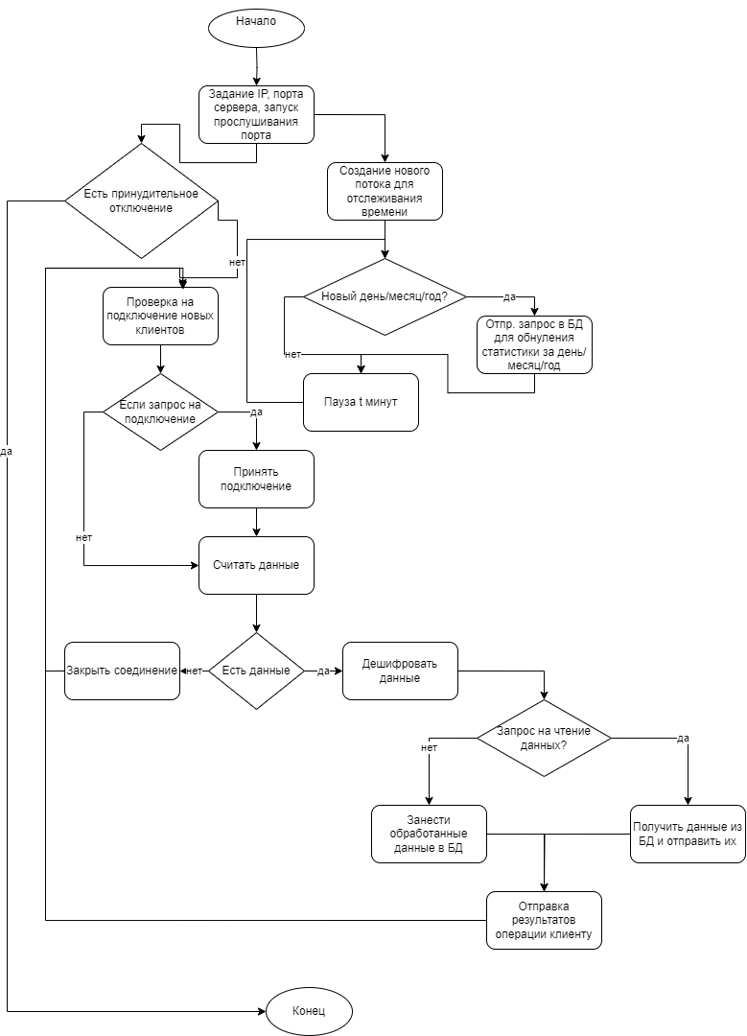

Блок-схема логики сервера

### Приложение 3

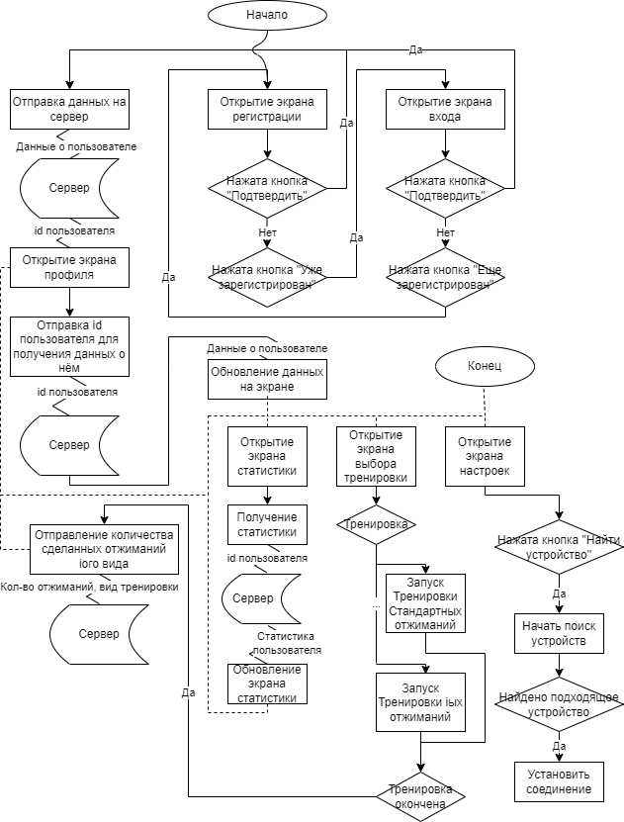

Схема программы приложения

### Приложение 4

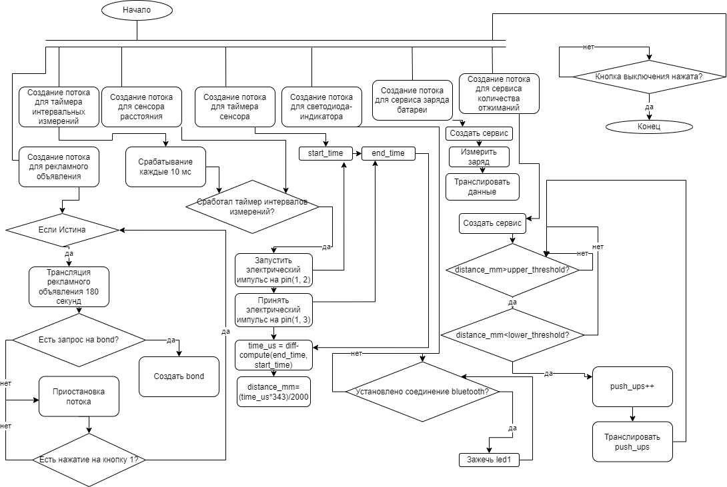

Схема программы устройства